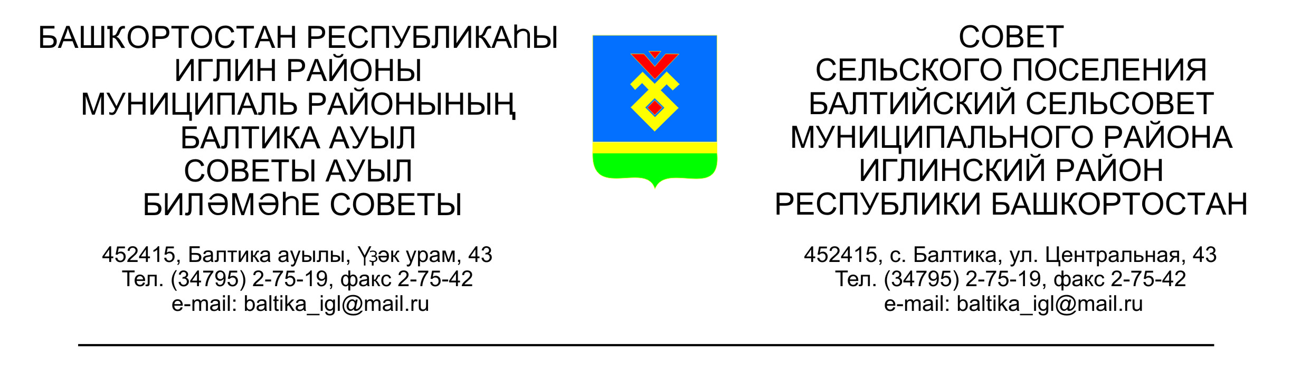**КАРАР РЕШЕНИЕ**

**Совета сельского поселения Балтийский сельсовет**

**муниципального района Иглинский район Республики Башкортостан**

**О проведении публичных слушаний по проекту решения Совета сельского поселения Балтийский сельсовет муниципального района Иглинский район Республики Башкортостан «Об утверждении правил землепользования и застройки сельского поселения Балтийский сельсовет муниципального района Иглинский район Республики Башкортостан»**

В соответствии со статьей 31 Градостроительного кодекса Российской Федерации, ст.28 ФЗ № 131- ФЗ от 06.10.2003 г. «Об общих принципах организации местного самоуправления в Российской Федерации», Совет сельского поселения Балтийский сельсовет муниципального района Иглинский район Республики Башкортостан решил:

1. Провести публичное слушание по проекту решения Совета сельского поселения Балтийский сельсовет муниципального района Иглинский район Республики Башкортостан «Об утверждение правил землепользования и застройки сельского поселения Балтийский сельсовет муниципального района Иглинский район Республики Башкортостан» «30» ноября 2015 г. в 15:00 ч. в здании администрации сельского поселения Балтийский сельсовет по адресу: Республика Башкортостан, Иглинский район, с.Балтика, ул.Центральная, д.43.

2. Местом размещения документов, материалов, подлежащих рассмотрению на публичных слушаниях является здание администрации сельского поселения Балтийский сельсовет среда- четверг включительно с 10-00 ч. до 16-00 ч.

3. Письменное обращения жителей сельского поселения Балтийский сельсовет муниципального района Иглинский район Республики Башкортостан по проекту решения «Об утверждение генерального плана сельского поселения Балтийский сельсовет муниципального района Иглинский район Республики Башкортостан» направлять в комиссию по подготовке и проведению публичных слушаний по проекту решения до 25 ноября 2015года по адресу: Республика Башкортостан, Иглинский район, с.Балтика, ул.Центральная, д.43.

4. Создать комиссию по подготовке и проведению публичных слушаний по проекту решения «Об утверждение генерального плана сельского поселения Балтийский сельсовет муниципального района Иглинский район Республики Башкортостан» в следующем составе:

1. Карунос Венера Нурихановна – депутат избирательного округа №8

2. Бугвин Ирина Михайловна – депутат избирательного округа №6

3. Кулябин Василий Петрович – депутат избирательного округа №5

Глава сельского поселения В.Н.Карунос

«30 » октября 2015 г.

№ 31